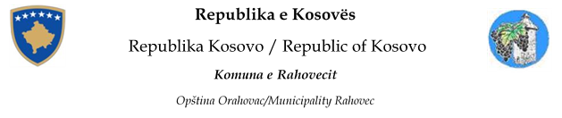

**DRAFT-AGJENDA E KRYETARIT**

|  |  |  |  |  |  |
| --- | --- | --- | --- | --- | --- |
| Nr. | Dita | Data | Takimi | Vendi | Tema |
| 1 | E hënë | 19.9.2023 | Mbledhje me drejtor të drejtorive | Salla e mbledhjeve-kati 3 ora 9:00 |  |
| 2 | E marte | 20.9.2023 |  |  |  |
| 3 | E mërkurë | 21.9.2023 | Takim me punonjësit shëndetësor | Në objektin e QKMF- 13:45 |  |
| 4 | E enjte | 22 .9.2023 | Takime me qytetar | Komuna e Rahovecit(Zyra e Kryetarit) |  |
| 6 | E premte | 23.9.2023 |  |  |  |